RENAULT DNEŠNÍM DNE OTEVÍRÁ OBJEDNÁVKY NA MODEL NOVÉ KANGOO EXPRESS VAN PRO FRANCOUZSKÝ TRH

Dnes došlo k další fázi digitálního představení nového modelu Renault Express Van pro francouzský trh.
Pro český trh dojde ke zveřejnění cen na přelomu března a dubna 2021.
Na konci března bude detailně představena rodina malých užitkových vozů Renault.

NOVÝ EXPRESS VAN

Exteriér a interiér
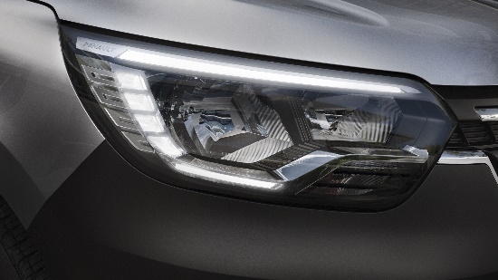
Nový Express je věrný základním vizuálním znakům definujícím vozy Renault, jako jsou světlomety s LED světelným podpisem ve tvaru písmene C. Dostupných bude 5 laků karoserie. Prostoru kabiny dominuje moderní a praktická palubní deska. V interiéru se nachází řada otevřených i uzavřených odkládacích prostorů s celkovým objemem téměř 48 l.

Nákladový prostor
Nový Express Van nabízí prvotřídní rozměry: délka nákladové plochy (s pevnou přepážkou) 1,91 m, šířka bočních posuvných dveří 716 mm. Objem nákladového prostoru se pohybuje (podle provedení přepážky) v rozmezí 3,3 – 3,7 m³. Užitečná hmotnost může být až 780 kg u benzínové motorizace a 650 kg v naftovém provedení. Nákladový prostor je v sérii vybaven šesti oky k uchycení nákladu v podlaze s možností doplnění o další 4 na stěnách.

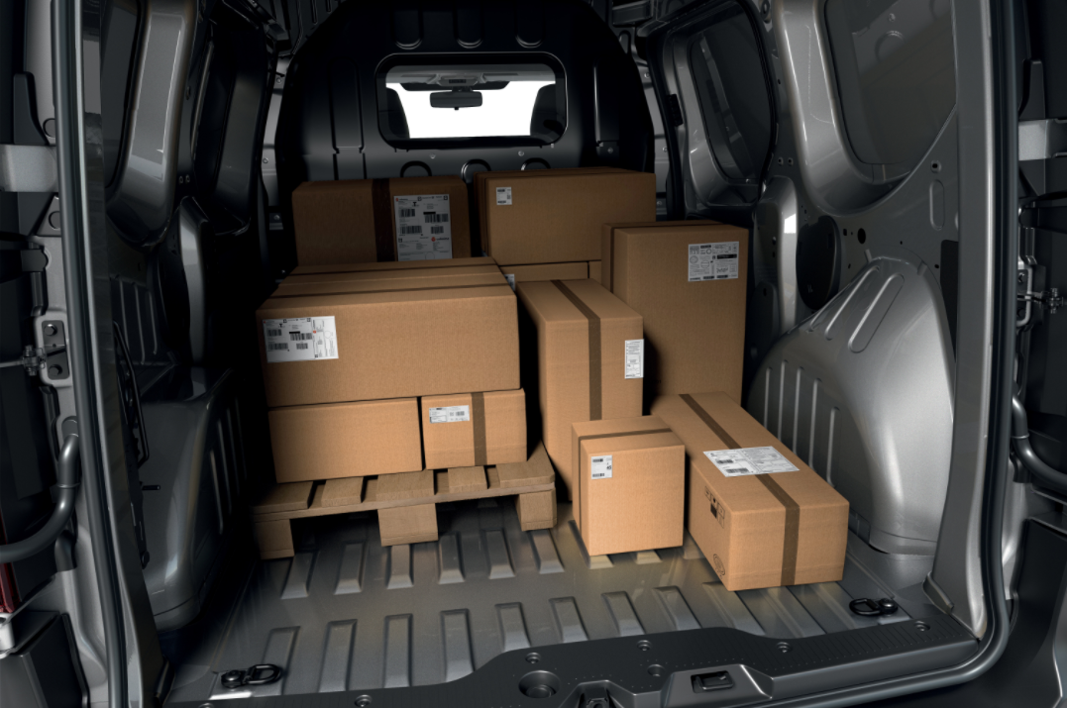

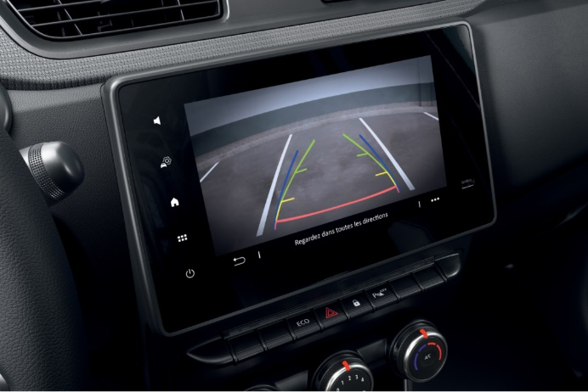
Technologie
V oblasti multimédií a konektivity nabízí nový Express Van Rádio Connect R&Go nebo systém Renault EASY LINK v novém provedení s 8“ obrazovkou, který umožňuje zrcadlení smartphone a bude dostupný ve verzi s navigací nebo bez navigace. Dále je možné vůz vybavit bezdrátovým nabíjením telefonu a až třemi USB porty a čtyřmi 12V zásuvkami (z toho jedna se nachází v nákladovém prostoru).

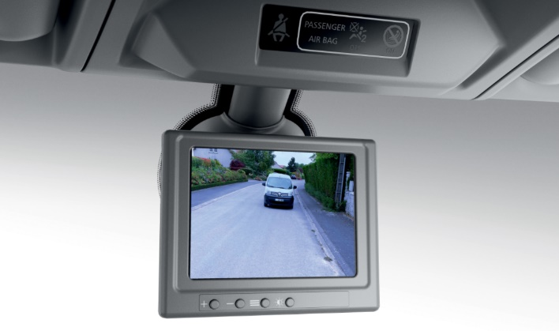
Mezi asistenčními systémy se představují prvky, které jsou již známé z modelu Master. Jedná se o kameru Rear View Assist, která permanentně přenáší obraz situace za vozidlem na displej v kabině a u celoplechového vozidla tak nahrazuje vnitřní zpětné zrcátko. Dále bude možné vůz vybavit systémem sledování mrtvého úhlu, zrcátkem Wide View či parkovacími senzory a zadní parkovací kamerou.

Motorizace
Motorová paleta zahrnuje benzínovou pohonnou jednotku 1.3 TCe 100 a naftové pohonné jednotky 1.5 Blue dCi 75 a 95. Všechny motory jsou spojeny se šestistupňovou manuální převodovkou.

